洛玉2241品种简介

一、主要优点
（1）高产稳产。2023-2024年，洛玉2241比郑单958增产5.4-12.7%，增产点比率为81.8%-85.7%。（2）抗病性好。洛玉2241对茎腐病、小斑病、镰孢穗腐病、南方锈病均达到中抗及以上水平。（3）品质优良。容重792-806g/L，达到国家一等玉米标准。
二、特征特性
该品种平均生育期102.6天。芽鞘紫色，叶片绿色，第一叶形状圆型，成株叶片数19.9片，株型半紧凑，平均株高275.8cm，穗位高104.4cm；雄穗分枝少，雄穗颖片绿色，花丝紫色，花药绿色；果穗筒型，平均穗长18.2cm，穗粗5.2cm，穗行数15.4行，行粒数36.9，秃尖长0.8cm；穗轴白色，籽粒黄色，半马齿型，平均百粒重36.2g，出籽率84.7%；平均田间倒伏倒折率1.6%，空杆率0.2%，双穗率 0.6%
三、抗性鉴定
2023、2024年河南农业大学植保学院两年综合接种鉴定：中抗茎腐病、小斑病、镰孢穗腐病、南方锈病；感弯孢叶斑病；高感瘤黑粉病。
四、品质分析
2023年农业农村部农产品质量监督检验测试中心(郑州)检测:粗淀粉73.9%,粗蛋白质9.52%,赖氨酸0.3%,粗脂肪4.3%,容重806g/L。2024年黑龙江省农业科学院农产品质量安全宜机收检测:粗淀粉71.58%,粗蛋白质10.81%,赖氨酸0.27%,粗脂肪3.78%,容重792g/L。
五、产量表现
2023年参加河南省科企共赢联合体区域试验（4500株/亩），14点汇总,增产点比率为85.7%。平均亩产695.0kg,比对照郑单958增产12.7%。2024年参加河南泽熙科企共赢联合体区域试验（4500株/亩），11点汇总,增产点比率为81.8%，平均亩产695.8kg，比对照郑单958增产5.4%。
2024年参加河南泽熙科企共赢联合体生产试验13 个试点汇总,增产点比率为 92.3%,平均亩产 673.3kg,比对照郑单 958增产 8.6%。
六、栽培技术要点
河南省夏播，6月上中旬麦后直播，适宜密度4500株/亩。注意防治瘤黑粉病。

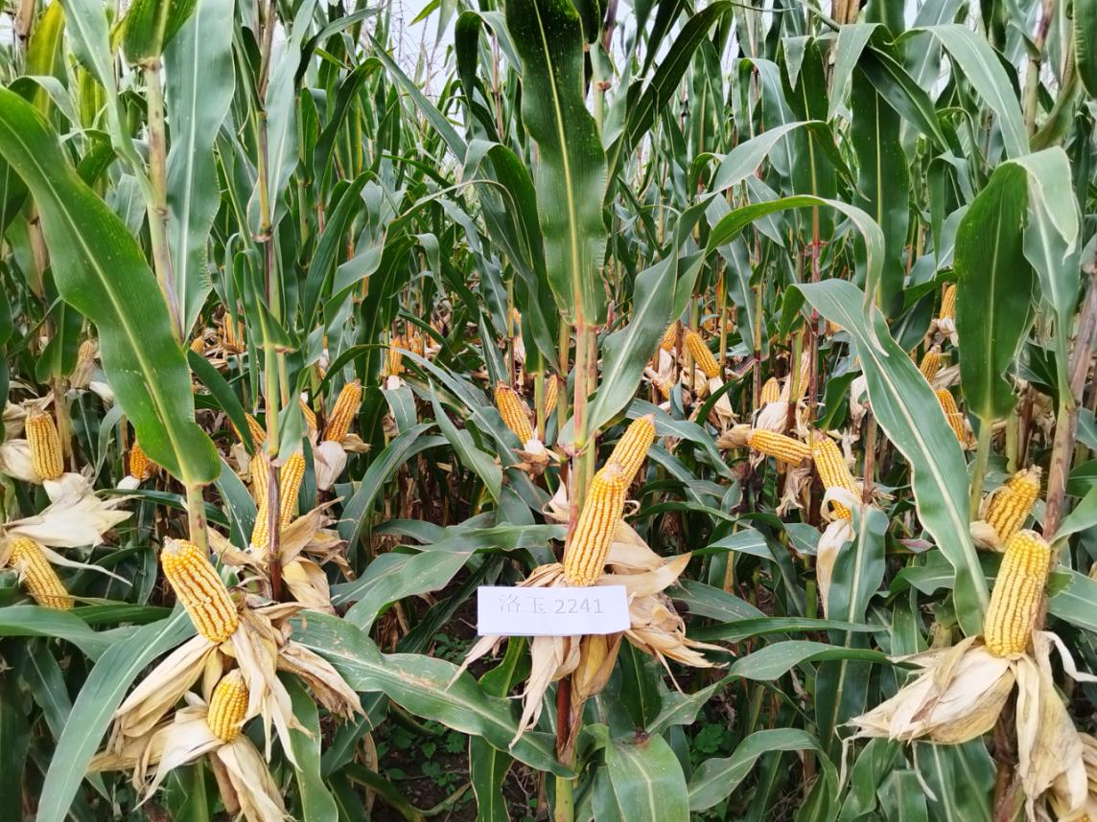
洛玉2241成熟期
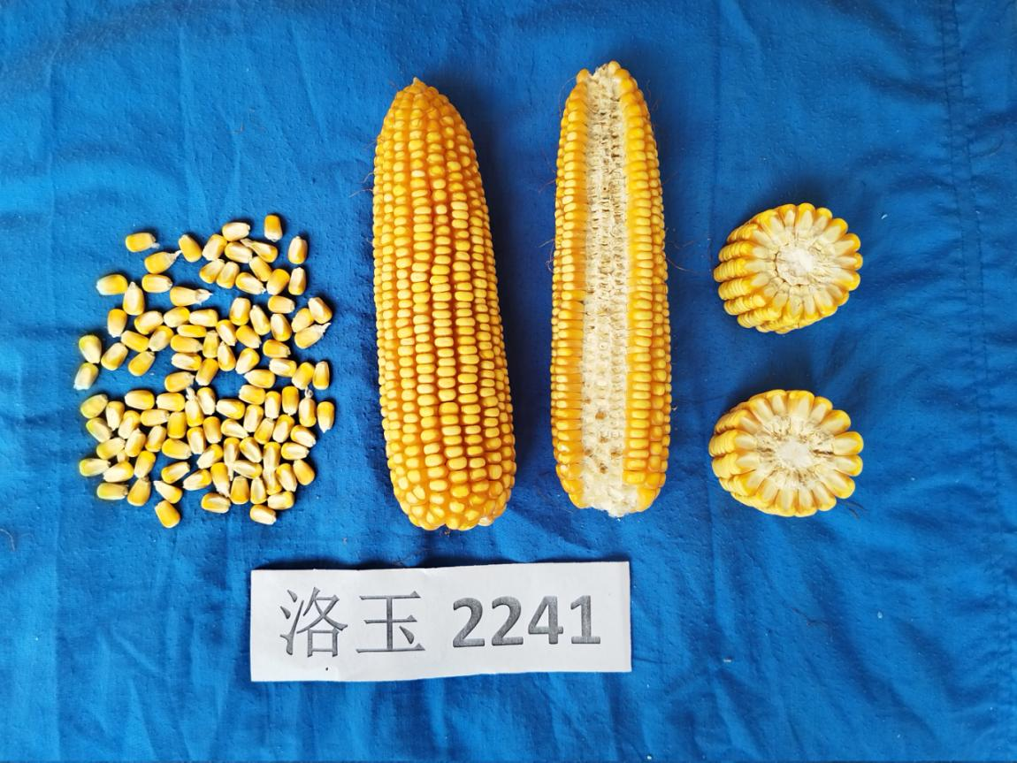
洛玉2241果穗与籽粒

洛玉2241审定证书

